УДК 687.129
Е. А. Розанова, А. М. Драгалина
Владивостокский государственный университет экономики и сервиса
ПРОЕКТИРОВАНИЕ ЖЕНСКОЙ ПЛЕЧЕВОЙ АДАПТАЦИОННОЙ ОДЕЖДЫ ДЛЯ ЛЮДЕЙ С ОГРАНИЧЕННЫМИ ДВИГАТЕЛЬНЫМИ ВОЗМОЖНОСТЯМИ БЕСПРИМЕРОЧНЫМ СПОСОБОМ
Аннотация Основные требования к одежде для людей с ограниченными двигательными возможностями это эргономичность и адекватность условиям системы «инвалид - одежда - окружающая среда». Сложность проектирования одежды по индивидуальным заказам для людей с ограниченными двигательными возможностями заключается в проблемах, а иногда и невозможности проведения примерок. Целью настоящего исследования является разработка способа индивидуального проектирования верхней плечевой одежды для маломобильных женщин, передвигающихся с помощью кресла-коляски. предложен способ беспримерочного изготовления плечевых изделий для женщиза счет использования жилета со специальным устройством, позволяющим определить отклонения индивидуальной фигуры от типовой для внесения изменения.

Ключевые слова люди с ограниченными двигательными возможностями, одежда, беспримерочный способ, женская одежда, макетно-жилетный метод.
В соответствии с постановлением Правительства от 1 декабря 2015 года №1297 в Российской федерации действует программа «Доступная среда» на 2011–2020 годы[1]. Одним из важных аспектов осуществления программы является обеспечение адаптации людей с ограниченными двигательными возможностями (ЛОДВ) в социум. Для достижения положительного адаптационного эффекта им необходим психологический комфорт, обусловленный уверенностью в себе не только с точки зрения физического состояния, но и с позиции эстетичного внешнего вида, который в основном зависит от одежды. Основные требования к одежде для людей с ограниченными двигательными возможностями это эргономичность и адекватность условиям системы «инвалид - одежда - окружающая среда». Она должна быть удобна для осуществления бытовых, жизненных процессов, а значит, подчинена характеру и удобству выполнения характерных для ЛОДВ движений. Качественный и добротный внешний вид является важным аспектом психологического состояния человека, в том числе и ЛОДВ. Особенно это касается женщин, которые всегда желают быть индивидуальными. Сложность проектирования одежды по индивидуальным заказам для ЛОДВ заключается в проблемах, а иногда и невозможности проведения примерок. Кроме того, на сегодняшний день люди с ограниченными двигательными возможностями не обеспечены комфортной одеждой в достаточных количествах, а сама одежда не отвечает физиологическим потребностям этих членов нашего общества. Поэтому задача целенаправленного улучшения ассортимента и качества одежды для маломобильных людей занимает особое место в комплексе мероприятий по обеспечению успешной и безопасной деятельности людей с ограниченными двигательными возможностями. Сложность проектирования одежды по индивидуальным заказам для ЛОДВ заключается в проблеме, а иногда и невозможности проведения примерок.
Целью настоящего исследования является разработка способа индивидуального проектирования верхней плечевой одежды для маломобильных женщин, передвигающихся с помощью кресла-коляски.
Для достижения поставленной цели предложен способ беспримерочного изготовления плечевых изделий для женщин за счет использования жилета со специальным устройством, позволяющим определить отклонения индивидуальной фигуры от типовой для внесения изменения в конструкцию для конкретной фигуры.
За основу был взят беспримерочный метод изготовления мужской одежды по индивидуальным заказам населения, разработанный М. Л. Ворониным[2].
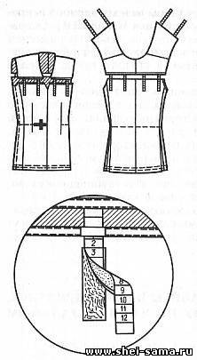
Рис.1- Внешний вид жилета, разработанный
М. Л. Воронининым
Fig.1- Appearance of the vest, designed ML Voronin

Метод основан на использовании заранее изготовленных балансовых жилетов, что значительно сокращает время обслуживания заказчиков при снятии мерок. При этом методе необходимо тщательно изучить особенности телосложения заказчика,затем уточнить отклонения индивидуальной фигуры от типовой с помощью специального жилета, соответствующего размеро-роста, внести изменения в конструкцию. Сам процесс работы с макетом на фигуре следует рассматривать как подгонку (примерку) условного изделия на заказчике для уточнения размеров и форм деталей конструкции. Тем самым создаются условия для исключения примерок в процессе изготовления изделия.
Известны работы, в которых предложен жилетно - макетный метод для проектирования женского жакета[3]. На основе анализа модных тенденций разработаны 4 варианта жакета в соответствии с направлениями моды, которые отличаются между собой количеством вертикальных конструктивных членений. Однако, решение по заданным регулируемым членениям не соответствует цели данных исследований, а именно не позволяют регулировать положение и ширину горловины и конфигурацию уровня линии талии, которая не является прямой для фигуры в позе «сидя».
В данной работе предложен беспримерочный метод конструирования одежды для женщин с ОДВ.
Указанный технический результат достигают с помощью специального жилета прямого по всей длине, умеренного объема с втачным рукавом.Для корректировки увеличения или уменьшения размерных признаков индивидуальной фигуры относительно типовой предусмотрены членения на определенных конструктивных уровнях.
На детали переда членения нанесены на уровне измерения ширины груди для корректировки передне-заднего баланса; уровне, расположенным на 7 см выше измерения обхвата талии для корректировки антропометрического положения линии талии. Для определения раствора нагрудной вытачки заложена динамическая складка на месте расположения нагрудной вытачки по линии середины переда. По линии середины переда расположена центральная застежка на тесьму велкро для корректировки ширины переда.
На детали спинки членения нанесены на уровне измерения ширины спины для корректировки передне-заднего баланса; уровне, расположенным на 7 см выше измерения обхвата талии для корректировки положения антропометрического положения линии талии. По средней линии спинки введено вертикальное членение на тесьму велкро для корректировки ширины спины.
Жилет изготовлен из макетной ткани, формоустойчивой бязи, что позволяет достаточно надежно фиксировать изменение размеров по участкам конструкции. Для фиксации положения линии талии сидящей женщины по линии талии на жилете используется шнур, продернутый в отверстия.
Наглядно предлагаемый жилет представлен на чертежах, где схематично показан вид жилета спереди, вид сзади, вид сбоку.
Детали спинки и переда состоят из 3 частей: верхней 1, средней 2 и нижней 3,соединяемые с помощью регулируемой застежки велкро (4).На переде в области линии груди расположены центральная нагрудная вытачка 5, раствор которой также регулируется с помощью застежки велкро. По линии талии настрочена кулиска (6) со шнуром (7), продернутым в отверстия.
Специальный женский жилет, предназначен для определения отклонения измерений индивидуальной фигуры от типовой с последующим внесением изменений в конструкцию конкретной фигуры для контингента с ограниченными двигательными возможностями, точнее, для инвалидов, передвигающихся при помощи кресел-колясок.
Предлагаемый образец обеспечивает возможность разрабатывать конструкцию плечевой одежды для инвалидов-колясочников, физические возможности которых ограничены только позой «сидя» и «лежа», беспримерочным способом. Использование жилета позволяет сократить или исключить процесс подгонки изделия на фигуре, создать комфортные психологические условия для заказчика при изготовлении одежды.
Конструкция жилета была выполнена в САПР «Грация» по методике СЭВ, что позволило оперативно получать конструкции нужного размеро-роста[4,5,6].
Для апробации результатов были изготовлены скорректированные на индивидуальную фигуру макеты плечевых изделий, изготовленные с использованием жилетов.
Результаты примерки макетов на конкретные фигуры показали высокую степень соответствия размерам и форме индивидуальной фигуры.

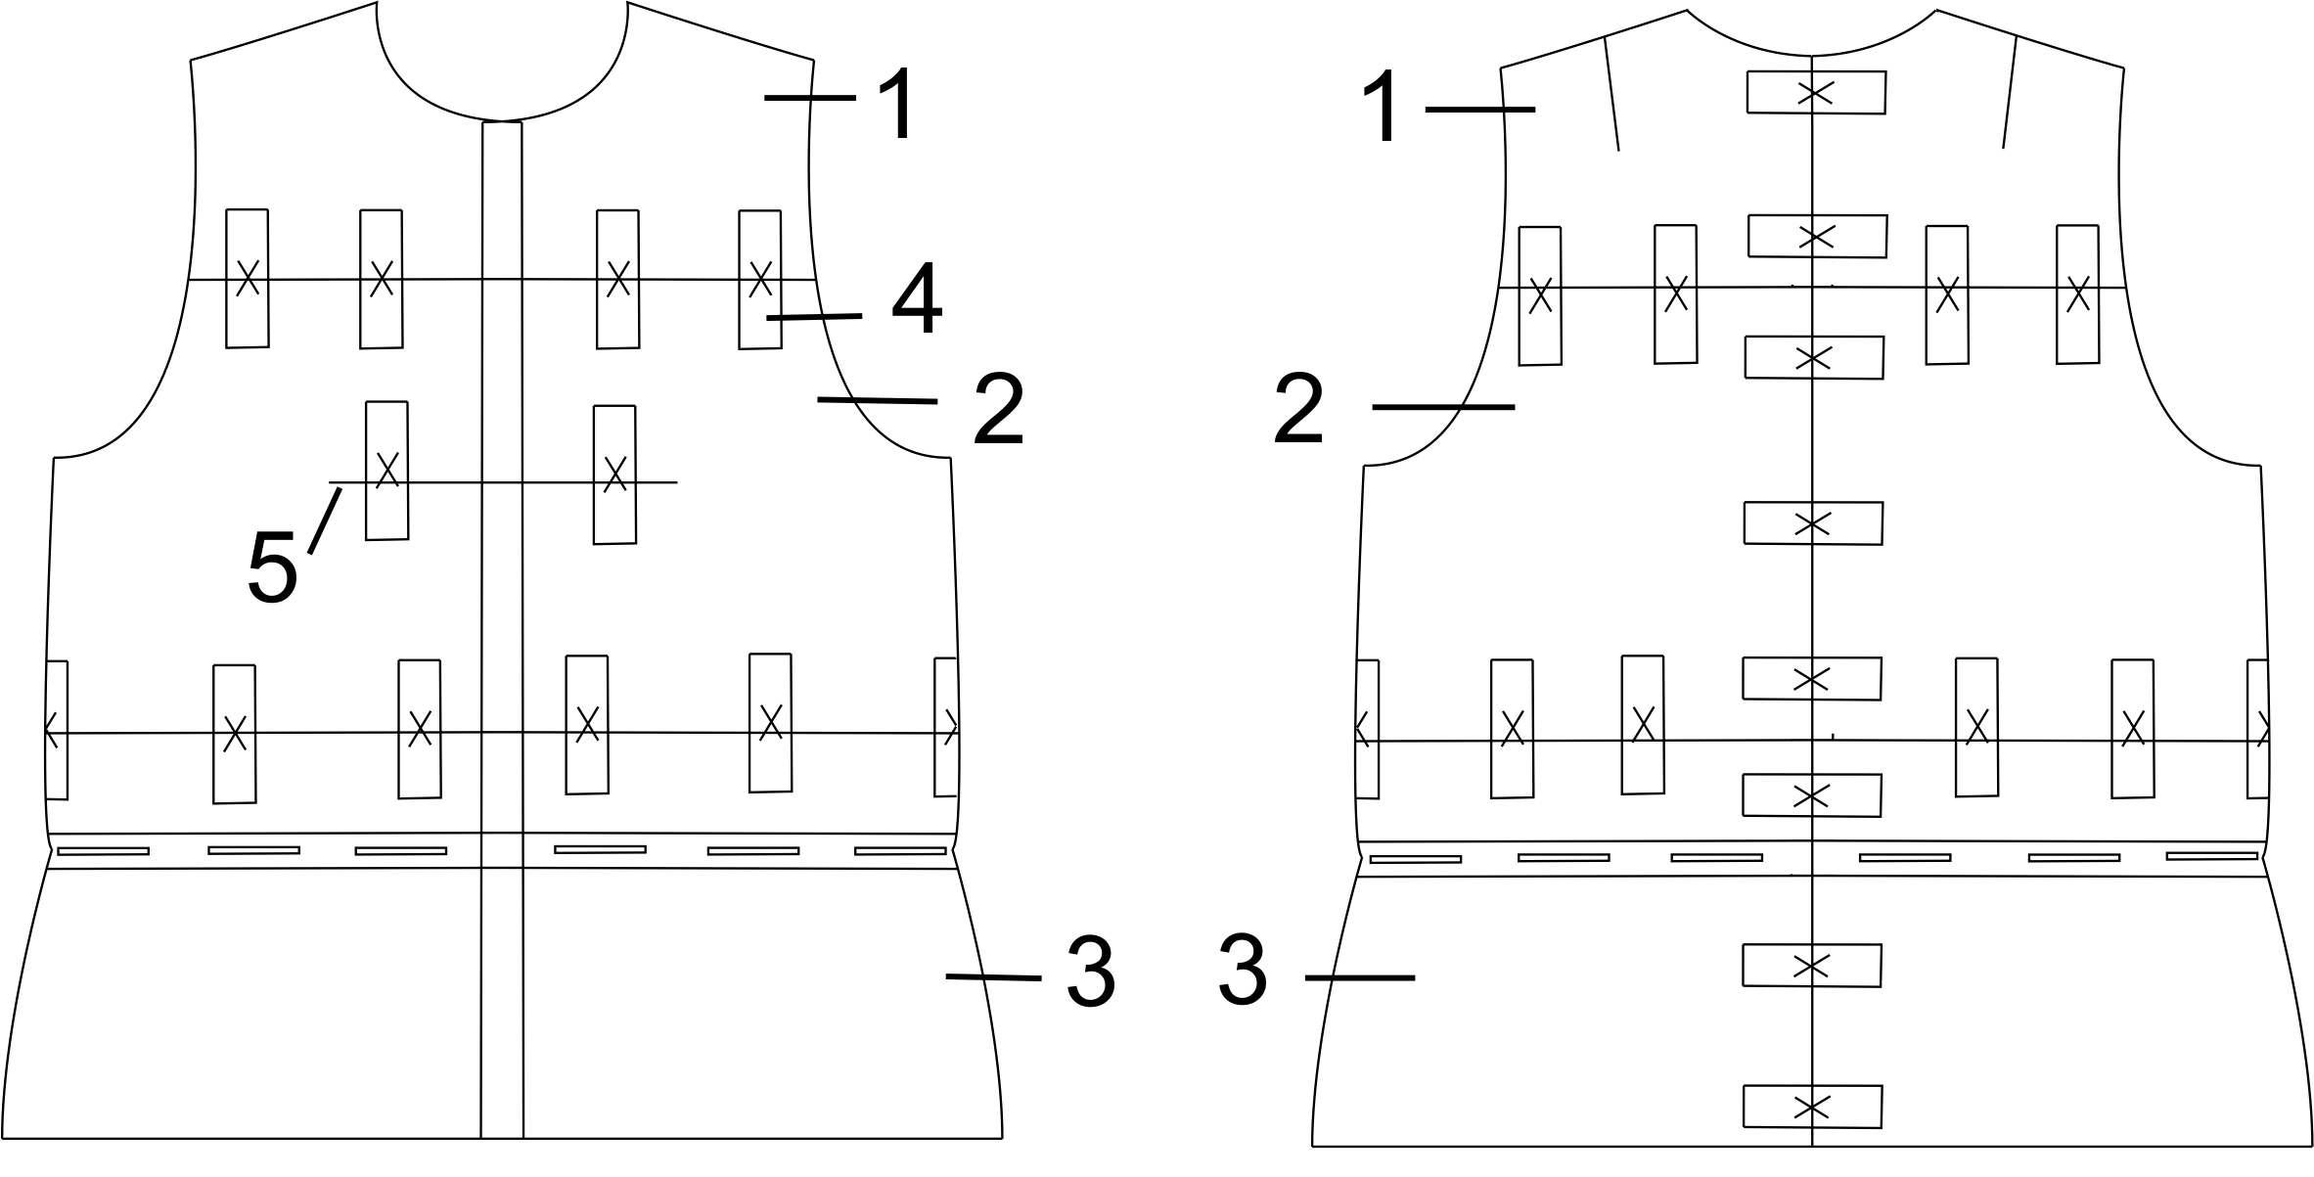
а б
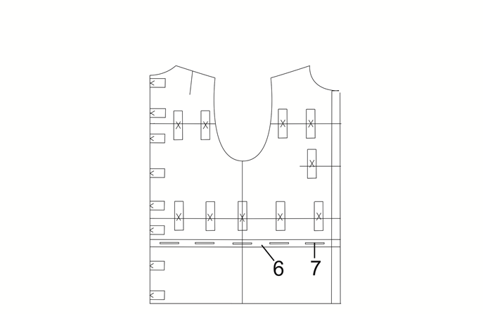
в
Рис.2 – Вид спереди – (а), сзади – (б) и сбоку – (в) женского жилета
Fig.2- Front view – (а), rear – (б) and side – (в) female waistcoats

Список литературы
1 Государственная программа «Доступная среда» на 2011–2020 годы. Утверждена постановлением Правительства от 1 декабря 2015 года №1297. URL: http://government.ru/programs/215/events/ (дата обращения 11.12.2017)
2 Воронин М.Л. Конструирование и изготовление мужской верхней одежды беспримерочным методом. Киев, 1985, 172 с.
3 Груздева Л.В. Разработка процесса и методов беспримерочного изготовления одежды для индивидуального потребителя на предприятиях сферы сервиса: автореферат дисс. на соиск. ученой степени канд. техн. наук: 05.19.04 Москва, 2005 211 с. РГБ ОД, 61:05-5/2491
4 Коблякова Е.Б., Ивлева Г.С., Романов В.Е.Конструирование одежды с элементами САПР: Учебник для вузов/ и др. - 4-е изд., перераб. и доп.; – М.: КДУ, 2007.-464 с.
5 КобляковаЕ.Б., Мартынова А.И.,Ивлева Г.С. Лабораторный практикум по конструированию одежды с элементами САПР: Учебное пособие для вузов/ и др. - 2-е изд., перераб. и доп.; – М.: КДУ, 2007.-320 с.
6 Единая методика конструирования одежды СЭВ (ЕМКО СЭВ). М.: ЦНИИШП, 2009. Том 1,2.

